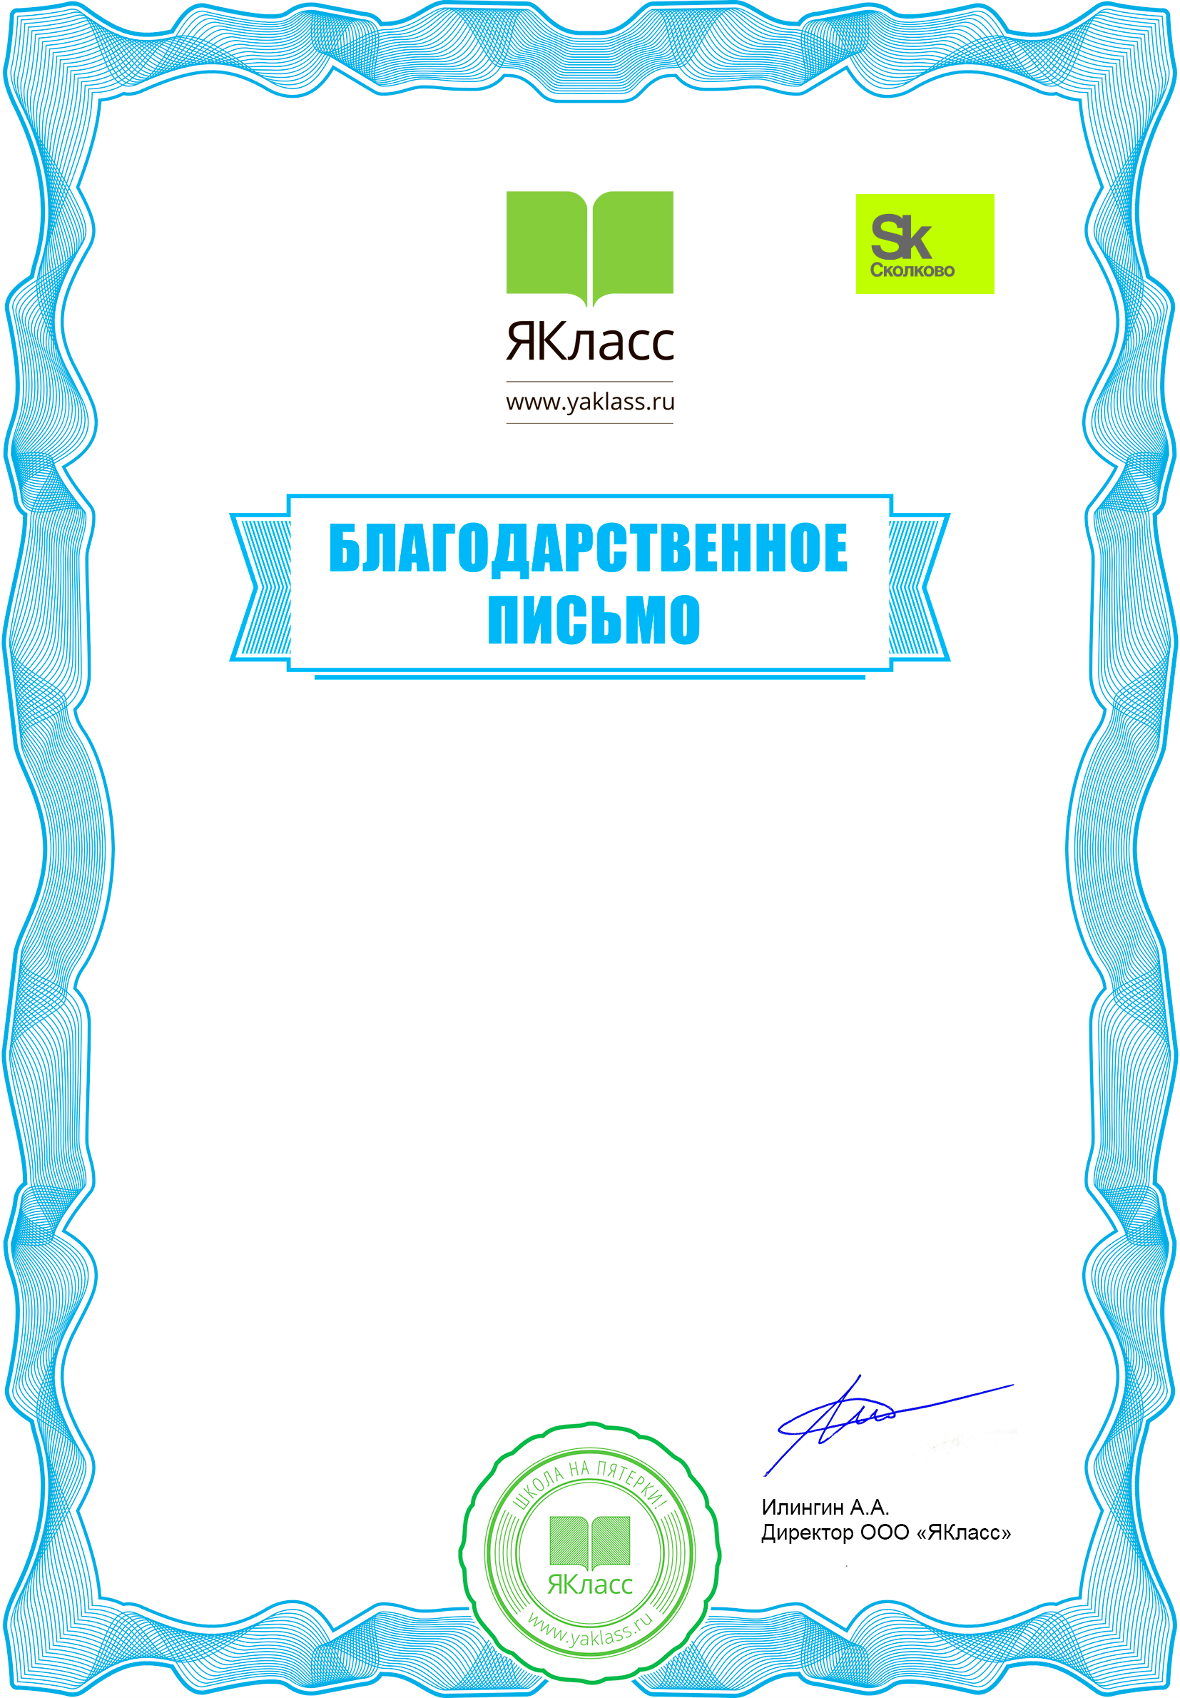

Уважаемый директор АУ ЮКИОР Югорский колледж-интернат олимпийского резерва

Владимир Васильевич Малышкин!

Благодарим ваш педагогический коллектив в лице

Жанна Олеговна Степанова

Галина Дмитриевна Лелюх

Валентина Васильевна Вьюркова

за внедрение и активное применение цифровых образовательных   
технологий в учебном процессе вашей организации.

В результате работы в 2018-2019 учебном году  
**АУ ЮКИОР Югорский колледж-интернат олимпийского резерва г. Ханты-Мансийск**

занимает **76 место** в ТОПе школ региона Ханты-Мансийский АО — Югра.

Статистика образовательной организации:

зарегистрировано учащихся - **220**

решено заданий - **3459**

набрано баллов - **1153**

25.05.2019г.

**АФ 6770519**